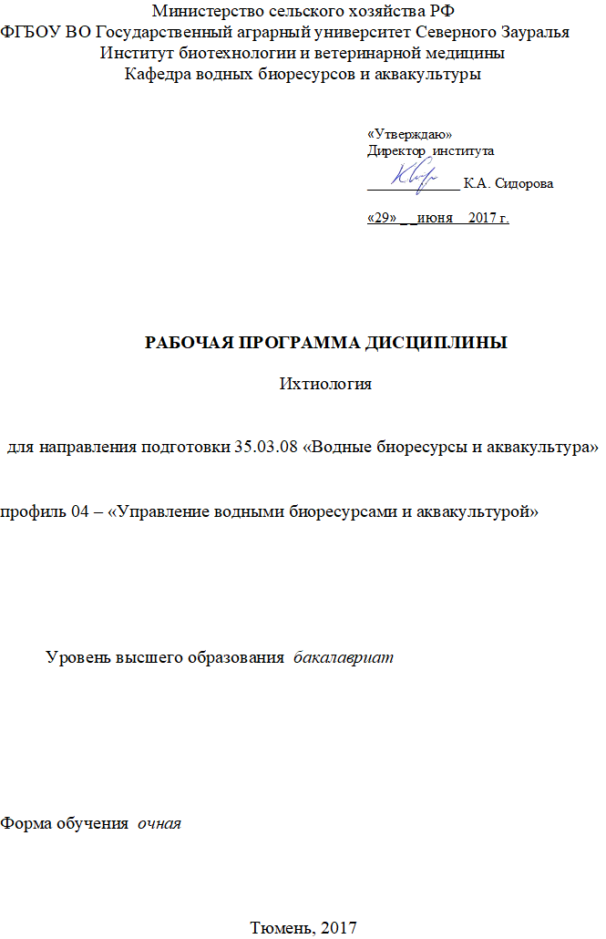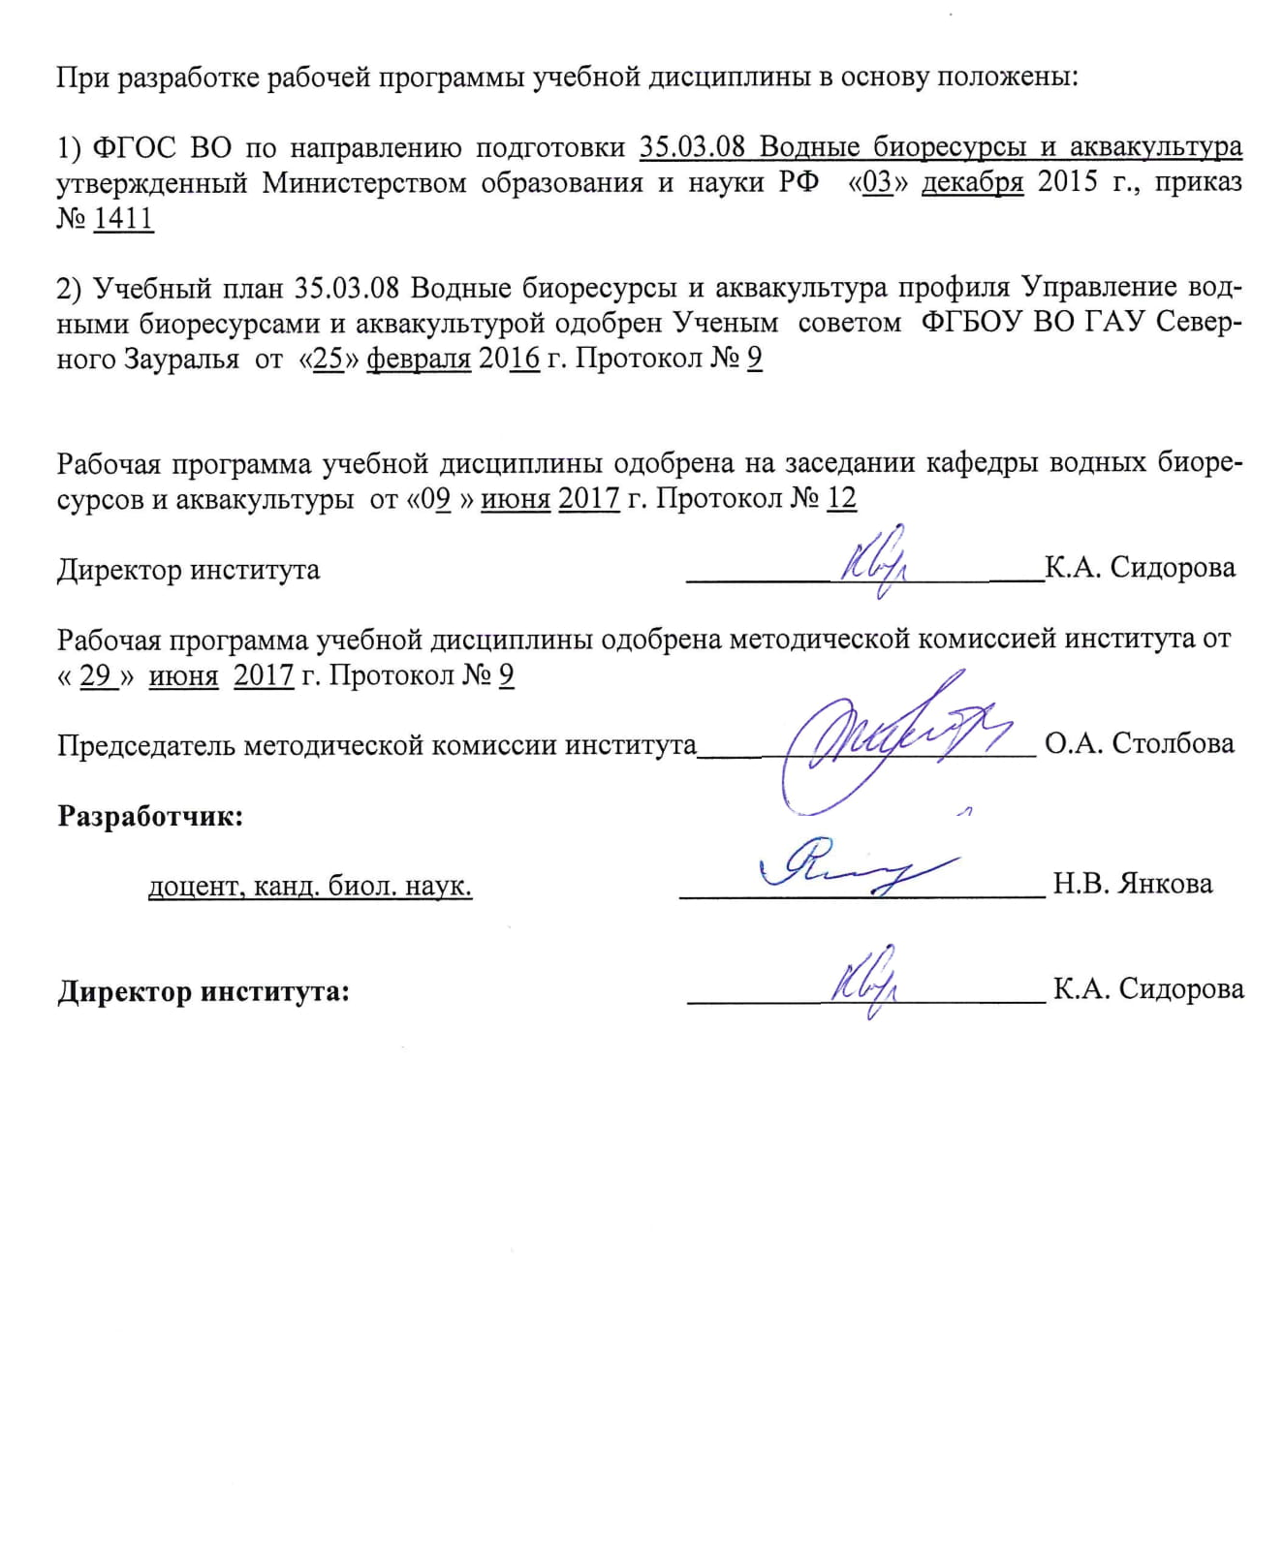

1. Перечень планируемых результатов обучения по дисциплине, соотнесенных с планируемыми результатами освоения образовательной программы
Коды компетенции | Результаты освоения | Перечень планируемых результатов  обучения по дисциплине
ОПК-1 | Способностью использовать профессиональные знания ихтиологии, аквакультуры, охраны окружающей среды, рыбохозяйственного и экологического мониторинга и экспертизы | знать:  систематические признаки и черты биологии основных промысловых видов и групп рыб, а также объектов рыбоводства  уметь:  определять систематическое положение различных видов ихтиофауны; в соответствии с поставленной задачей применять методы исследования рыб; оценивать биологические параметры популяций рыб  владеть:  навыками определения систематического положения и видовой принадлежности рыб, анализа биологических параметров популяций рыб, применения методической и справочной базой по ихтиологии
ПК-1 | Способностью участвовать в оценке рыбохозяйственного значения и экологического состояния естественных и искусственных водоемов | знать:  параметры биологии и экологии популяций рыб в благоприятных и неблагоприятных условиях обитания; виды рыб - индикаторы чистоты вод; методы оценки рыбопромыслового потенциала отдельных популяций рыб и в целом экосистемы по ихтиологическим показателям  уметь:  определять рыб различных систематических групп; планировать ихтиологические исследования; работать с полевым и лабораторным оборудованием, вести документацию о наблюдениях и экспериментах  владеть:  приемами аналитического и статистического анализа ихтиологической информации; методиками оценки рыбохозяйственного значения и экологического состояния водных объектов по ихтиологическим показателям; методами биологического обоснования рыбопромысловых и рыбоводных работ.
ПК-2 | Способностью проводить оценку состояния популяций промысловых рыб и других гидробионтов, водных биоценозов, участвовать в разработке биологических обоснований оптимальных параметров промысла, общих допустимых уловов, прогнозов вылова, правил рыболовства, мониторинга промысла | знать:  оптимальные параметры биологии и экологии промысловых ихтиологических объектов; принципы и методы оценки рыбопромыслового потенциала популяций рыб и водных биоценозов; биологические основы эксплуатации водных экосистем.  уметь:  планировать и осуществлять ихтиологические исследования; определять вид и систематическое положение рыб; документировать результаты ихтиологических исследований  владеть:  методами определения биологических параметров, физиологического состояния, этапов и стадии развития различных видов рыб; методами аналитического и статистического анализа ихтиологической информации; методиками оценки состояния водных биоценозов по ихтиологическим показателям.
2. Место дисциплины в структуре образовательной программы
Дисциплина «Ихтиология» относится к Блоку 1 и в соответствии с учебным планом по направлению подготовки 35.03.08 Водные биоресурсы и аквакультура (уровень бакалавриат) к вариативной части.
Основными перспективными задачами дисциплины «Ихтиология» является формирование у студентов знаний и навыков анализа по морфологии, анатомии и экологии рыба также по современной систематике рыб, взглядам на происхождение и эволюцию рыб. Также в задачи дисциплины входит изучение закономерностей приспособления рыб к обитанию в различных экологических условиях, изучение биологии наиболее важных промысловых и других видов рыб, их распространение и возможности рационального использования рыбных ресурсов.
Для изучения данной дисциплины студент должен обладать комплексом общих знаний химии, биологии животных, а также математике, химии и пр. Дисциплине «Ихтиология», предшествует изучение таких предметов как «Биология», «Экология», «Гидрология», «Неорганическая и аналитическая химия», «Математика» и пр.
Знания и навыки, полученные при изучении дисциплины, являются базовыми для дисциплин профессионального цикла, таких как «Методы рыбохозяйственных исследований», «Промысловая ихтиология», «Биологические основы рыбоводства», «Сырьевая база рыбной промышленности», «Экология рыб», «Физиология рыб», «Товарное рыбоводство», «Искусственное воспроизводство рыб», «Индустриальное рыбоводство», «Осетроводство», «Сиговодство». Знания и умения, полученные в ходе изучения дисциплины «Ихтиология», будут оцениваться при проведении государственной итоговой аттестации бакалавров.

Дисциплина «Ихтиология» изучается на 2 курсе в 3 и 4 семестрах, по очной форме обучения.
3. Объем дисциплины и виды учебной работы
Общая трудоемкость дисциплины составляет 324 час (9 зачетных единиц)
Вид учебной работы | Очная форма
Вид учебной работы | всего часов | семестр
Вид учебной работы | всего часов | 3 | 4
Аудиторные занятия (всего) | 162 | 72 | 90
В том числе: | - | - | -
Лекции | 72 | 36 | 36
Лабораторные занятия (ЛЗ) | 90 | 36 | 54
Самостоятельная работа (всего) | 162 | 72 | 90
В том числе: | - | - | -
Проработка материала лекций,  подготовка к занятиям | 63 | 36 | 27
Самостоятельное изучение тем | 18 | 9 | 9
Доклад, сообщение | 45 | 27 | 18
Экзамен | 36 | - | 36
Вид промежуточной аттестации | - | зачет | экзамен
Общая трудоемкость | 324  9 з.е. | 144  4 з.е. | 180  5 з.е.

4. Содержание дисциплины
4.1. Содержание разделов дисциплины

№ п/п | Наименование раздела дисциплины | Содержание раздела
1 | 2 | 3
1 | Общая ихтиология | Предмет и задачи ихтиологии. Морфология рыбообразных и рыб. Особенности внешнего строения в зависимости от условий обитания. Строение кожи, чешуи, органов чувств. Анатомические особенности скелета, мускулатуры, дыхательной, кровеносной, выделительной, репродуктивной и пищеварительной системы у рыбообразных и рыб. Рост, возраст, развитие и размножение, питание, миграции рыб. Влияние абиотических факторов на рыб. Биотические взаимосвязи рыб в водных сообществах.
2 | Частная ихтиология | Правила научной номенклатуры. Систематика рыб по Стеньшо, Никольскому, современная система. Систематика, биология, экология, происхождение и расселение, миграции, промысловое значение крупных систематических групп, различных отрядов, семейств, а также наиболее значимыхв промысле и аквакульутре родов и видов из надкл. Бесчелюстные; кл. Миноги и Миксины; надкл. Челюстноротые; ряд Рыбы; вымершие рыбы предыдущих геологических периодов; кл. Хрящевые рыбы: Акулы, Скаты, Цельноголовые. Костные рыбы, кл. Мясистолопастные, группы Кистепёрые и Двоякодышашие; кл. Лучеперые рыбы, группа Палеониски; надотр. Многоперы, Костные ганоиды; Хрящевые ганоиды, отр. Осетрообразные; группа Костистые рыбы; отр. Лососеобразные, подотр. Лососевидные, сем. Лососевые, Сиговые, Хариусовые. Корюшкообразные и Щуковообразные. Араваноидные, и Ангвиллоидные рыбы. Отр. Сомообразные, Хараксообразные, Гимнотовобразные, Карпообразные, сем. Карповые и Чукучановые. Атериноидные рыбы, отр. Сарганообразные и Карпозубообразные; надотр. Параперкоидные, отр. Трескообразные; надотр. Перкоидные; отр. Окунеобразные, Колюшкообразные, Кефалеобразные, Камбалообразные, Иглобрюхообразные и Скорпенообразные. Надотр. Батрахоидные.
3 | Зоогеография рыб | Закономерности распространения рыб в морях и океанах. Зоогеографическое районирование пресных вод. Видовой состав основных зоогеографических единиц. Фаунистические комплексы рыб.

4.2 Разделы дисциплины и междисциплинарные связи с обеспечиваемыми (последующими) дисциплинами
№ п/п | Наименование обеспечиваемых (последующих) дисциплин | Номера разделов данной дисциплины, необходимых для изучения обеспечиваемых (последующих) дисциплин
№ п/п | Наименование обеспечиваемых (последующих) дисциплин | 1 | 2 | 3
1 | Методы рыбохозяйственных исследований | + | + | +
2 | Промысловая ихтиология | + | + | +
3 | Биологические основы рыбоводства | + | + | +
4 | Сырьевая база рыбной промышленности | + | + | +
5 | Экология рыб | + | + | +
6 | Физиология рыб | + | + | +
7 | Товарное рыбоводство | + | + | +
8 | Искусственное воспроизводство рыб | + | + | +
9 | Индустриальное рыбоводство | + | + | +
10 | Осетроводство | + | + | +
11 | Сиговодство | + | + | +
12 | Государственная итоговая аттестация | + | + | +

4.3. Разделы дисциплин и виды занятий (очная форма обучения)
№ п/п | Наименование раздела дисциплины | Лекция | Лаб. зан. | СРС | Всего, час.
1 | 2 | 3 | 4 | 5 | 6
1 | Общая ихтиология | 36 | 36 | 72 | 144
2 | Частная ихтиология | 30 | 52 | 48 | 130
3 | Зоогеография рыб | 6 | 2 | 6 | 14
Экзамен: |  | - | - | 36 | 36
Итого: |  | 72 | 90 | 162 | 324

4.4 Лабораторный практикум
№ п/п | № раздела дисциплины | Наименование лабораторных работ | Трудоемкость (час)
№ п/п | № раздела дисциплины | Наименование лабораторных работ | очная
1 | 2 | 3 | 4
1 | 1 | Внешнее строение и формы тела рыб. | 2
2 | 1 | Биометрический метод исследования рыб | 2
3 | 1 | Биометрический метод исследования рыб | 2
4 | 1 | Строение чешуи рыб, определение возраста по чешуе | 2
5 | 1 | Определение возраста рыб по костям и отолитам | 2
6 | 1 | Скелет костистой рыбы. Осевой скелет . | 2
7 | 1 | Скелет костистой рыбы. Скелет плавников | 2
8 | 1 | Строение кровеносной системы у рыб | 2
9 | 1 | Строение дыхательной системы у рыб | 2
10 | 1 | Выделительная система рыб и осморегуляция | 2
11 | 1 | Строение репродуктивной системы у рыб | 2
12 | 1 | Стадии зрелости гонад костистых рыб | 2
13 | 1 | Пищеварительная система и питание рыб. | 2
14 | 1 | Общая топография внутренних органов рыб | 2
15 | 1 | Влияние на рыб абиотических и биотических факторов | 2
16 | 1 | Влияние на рыб абиотических и биотических факторов | 2
17 | 1 | Экология рыб (рост, развитие, питание, размножение) | 2
18 | 1 | Методика работы с определителями рыб | 2
19 | 2 | Рыбообразные и древнейшие рыбы | 2
20 | 2 | Систематика и биология кл. Хрящевые рыбы (Акулы, Скаты, Химеры) | 4
21 | 2 | Древние Костные рыбы, кл. Мясистолопастные и Лучеперые | 2
22 | 2 | Отр. Осетрообразные, систематика, биология рыб сем. Осетровые и Веслоносы | 4
23 | 2 | Отряд Сельдеобразные. Систематика и биология рыб сем.в Сельдевые и Анчоусовые | 2
24 | 2 | Систематика и биология рыб семейства Лососевые | 4
25 | 2 | Систематика и биология рыб семейства Сиговые | 2
26 | 2 | Систематика и биология рыб семейств Карповые и Чукучановые | 4
27 | 2 | Систематика и биология рыб семейств Вьюновые и Сомовые | 2
28 | 2 | Систематика и биология представители отр. Сарганообразные, Атеринообразные | 2
29 | 2 | Систематика и биология рыб семейств Тресковые, Налимовые. | 4
30 | 2 | Систематика и биология рыб семейств Окуневые и Ставридовые | 4
31 | 2 | Систематика и биология рыб семейств Серрановые, Центрарховые, Цихловые | 2
32 | 2 | Систематика и биология рыб семейств Скумбриевые и Тунцовые | 4
33 | 2 | Систематика и биология рыб представителей отр. Камбалообразные | 2
34 | 2 | Систематика и биология рыб представителей отр. Скорпенообразные | 4
35 | 2 | Представители надотр. Перкоидные и Батрахоидные рыбы | 4
36 | 3 | Основные зоогеографические единицы и фаунистические комплексы ихтиофауны водоёмов России | 2
Итого: |  |  | 90

4.5 Примерная тематика курсовых проектов (работ) - не предусмотрено УП.
5. Учебно-методическое обеспечение самостоятельной работы обучающихся по дисциплине
№ п/п | №  семестра | Наименование раздела учебной дисциплины (модуля) | Виды СРС | Всего часов | Вид  контроля
1 | 2 | 3 | 4 | 5 | 6
1. | 3 | Общая ихтиология | Проработка материала лекций, подготовка к лабораторной работе | 36 | Экзамен  Зачет  Тестирование
1. | 3 | Общая ихтиология | Самостоятельное изучение тем | 9 | Экзамен  Зачет  Тестирование
1. | 3 | Общая ихтиология | Доклад, сообщение | 27 | Доклад,  сообщение
ИТОГО часов в семестре |  |  |  | 72
2. | 4 | Частная ихтиология | Проработка материала лекций, подготовка к лабораторной работе | 24 | Экзамен  Задача  Тестирование
2. | 4 | Частная ихтиология | Самостоятельное изучение тем | 8 | Экзамен  Задача  Тестирование
2. | 4 | Частная ихтиология | Доклад, сообщение | 16 | Доклад,  сообщение
3 | 4 | Зоогеография рыб | Проработка материала лекций, подготовка к лабораторной работе | 3 | Экзамен  Зачет  Тестирование
3 | 4 | Зоогеография рыб | Самостоятельное изучение тем | 1 | Экзамен  Зачет  Тестирование
3 | 4 | Зоогеография рыб | Доклад, сообщение | 2 | Доклад,  сообщение
Подготовка к экзамену |  |  |  | 36 | Экзамен
ИТОГО часов в семестре |  |  |  | 90

5.1. Учебно-методические материалы для самостоятельной работы:
1. Учебно-методическое пособие для самостоятельной работы студентов-бакалавров по дисциплине «Ихтиология» по направлению 35.03.08 Водные биоресурсы и аквакультура / Сост. Янкова Н.В. Тюмень: ГАУ Северного Зауралья, 2017. 72 с.

5.2. Темы, выносимые на самостоятельное изучение
- Особенности строения и функций плавательного пузыря у различных групп рыб.
- Пищевые взаимоотношения рыб и пищевые цепи.
- Основные направления эволюции в классе Хрящеве рыбы (морфологические, анатомические, экологические).
- Надотряд Костные ганоиды и его роль в эволюции рыб.
- Систематика и биология рыб семейства Даллиевые.
- Биология представителей отрядов Колюшкообразные, Солнечникообразные, Иглобрюхообразные.
- Типичные и эндемичные виды ихтиофауны Средиземноморской подобласти Палеарктической зоогеографической области.

5.3. Темы докладов, сообщений:
5.3.1 Темы докладов, сообщений в 3 семестре к разделу «Общая ихтиология»
- Строение скелета костистой рыбы на примере судака.
- Строение скелета костистой рыбы на примере окуня.
- Строение скелета костистой рыбы на примере щуки.
- Строение скелета костистой рыбы на примере карася серебряного.
- Строение скелета костистой рыбы на примере карася золотого.
- Строение скелета костистой рыбы на примере карпа (сазана).
- Строение скелета костистой рыбы на примере налима.
- Строение скелета костистой рыбы на примере язя.
- Строение скелета костистой рыбы на примере леща.
- Строение скелета костистой рыбы на примере плотвы.
- Особенности внешнего строения рыб в зависимости от образа жизни и среды обитания.
- Функции и преобразования грудных плавников у рыб.
- Разнообразие форм, расположения и функций брюшных плавников у рыб.
- Модификации непарных плавников у рыб.
- Строение кожи рыб.
- Строение и преобразование чешуи рыб в ходе эволюции.
- Метод морфометрического анализа рыб.
- Движение рыб.
- Органы чувств рыб.
- Эволюция внутреннего скелета (преобразования черепного и позвоночного отделов; эволюция скелета плавников).
- Строение нервной системы. Особенности строения головного мозга у различных таксономических и экологических групп.
- Органы чувств, их строение и преобразования в зависимости от образа жизни.
- Кровеносная система. Особенности строения сердца у различных рыб.
- Дыхательная система. Основные органы дыхания и дополнительные.
- Выделительная система и особенности осморегуляции у различных групп рыб.
- Воспроизводительная система. Основные направления эволюции.
- Строение пищеварительной системы и ее эволюция.
- Мускулатура рыб. Особенности красных и белых мышц.
- Периоды и этапы в жизни рыб.
- Закономерности линейного и весового роста рыб.
- Продолжительность жизни рыб. Практическое значение изучения возраста и роста рыб.
- Влияние абиотических факторов на эмбриональное развитие рыб.
- Влияние абиотических факторов на скорость роста рыб.
- Влияние биотических факторов на эмбриональное развитие рыб.
- Влияние биотических факторов на скорость роста рыб.
- Способы размножения рыб, половой диморфизм, соотношение полов.
- Возраст наступления половой зрелости гонад костистых рыб.
- Сроки размножения. Экологические группы рыб в зависимости от субстрата.
- Плодовитость рыб и ее количественная оценка.
- Типы и характеры питания рыб, избирательность в питании рыб.
- Изменения в питании рыб (возрастные, сезонные, суточные).
- Интенсивность питания, суточный и годовой рацион.
- Жирность и упитанность рыб.
- Пищевые взаимоотношения рыб.
- Миграции рыб.
- Дополнительные органы дыхания у различных групп рыб.
- Забота о потомстве у рыб.

5.3.2 Темы докладов, сообщений в 4 семестре к разделу «Частная ихтиология»
- Понятие «вид» в ихтиологии. Структура вида. Правила Научной номенклатуры.
- Происхождение и генетические связи рыбообразных.
- Древнейшие рыбы.
- Основные направления эволюции в классе Хрящевые рыбы.
- Происхождение и предполагаемые филогенетические связи основных групп Костных рыб.
- Эволюция рыб класса Мясистолопастные (Лопастеперые).
- Происхождение и эволюция Хрящекостных рыб (Хрящевых ганоидов).
- Основные направления эволюции в группе Костистые рыбы.
- Основные принципы классификации животных. Особенности классификации рыбообразных и рыб по Стеньшо, Никольскому. Современная систематика.
- Происхождение и расселение Сельдевых рыб.
- Происхождение и расселение Лососевых рыб.
- Микроэволюция на примере Лососевых рыб.
- Происхождение и филогенетические связи рыб семейства Сиговые.
- Особенности расселения Сиговых рыб.
- Сравнительный анализ размножения, развития, анатомии и биологии рыб семейств Лососевые, Сиговые, Хариусовые и Корюшковые.
- Гипотезы возникновения миграционного пути Пресноводных угрей.
- Происхождение и эволюция рыб семейства Карповые.
- Происхождение и расселение Трескообразных рыб.
- Происхождение и расселение Камбалообразных рыб.

5.3.3 Темы докладов, сообщений в 4 семестре к разделу «Зоогеография рыб»
- Закономерности распространения рыб в морях и океанах. Виды, характерные для различных областей.
- Принцип районирования пресных вод. Ихтиофауна основных областей.
- Типичные промысловые представители ихтиофауны Палеоарктической зоогеографической области.
- Типичные промысловые представители ихтиофауны Неоарктической зоогеографической области.
- Типичные промысловые представители ихтиофауны Амурской зоогеографической области.
- Типичные промысловые представители ихтиофауны Китайско-Индийской (Сино-Индийской) зоогеографической области.
- Типичные промысловые представители ихтиофауны Африканской (Эфиопской) зоогеографической области.
- Типичные промысловые представители ихтиофауны Южно-Американской зоогеографической области.
- Типичные промысловые представители ихтиофауны Австралийской зоогеографической области.
- Эндемичные виды ихтиофауны Палеоарктической зоогеографической области.
- Эндемичные виды ихтиофауны Неоарктической зоогеографической области.
- Эндемичные виды ихтиофауны Амурской зоогеографической области.
- Эндемичные виды ихтиофауны Китайско-Индийской (Сино-Индийской) зоогеографической области.
- Эндемичные виды ихтиофауны Африканской (Эфиопской) зоогеографической области.
- Эндемичные виды ихтиофауны Южно-Американской зоогеографической области.
- Эндемичные виды ихтиофауны Австралийской зоогеографической области.
6. Фонд оценочных средств для проведения промежуточной аттестации обучающихся по дисциплине
  - Перечень компетенций с указанием этапов их формирования в процессе освоения образовательной программы
№ п/п | Контролируемые разделы дисциплины (результаты по разделам) | Код контролируемой  компетенции (или её части) | Наименование оценочного  средства
1 | Общая ихтиология | ОПК-1,  ПК-1,  ПК-2 | Экзаменационный билет  Зачетный билет  Тестовые задания  Вопросы к дискуссии
2 | Частная ихтиология | ОПК-1,  ПК-1,  ПК-2 | Экзаменационный билет  Тестовые задания  Вопросы к дискуссии  Задача
3 | Зоогеография рыб | ОПК-1,  ПК-1,  ПК-2 | Экзаменационный билет  Тестовые задания  Вопросы к дискуссии

  - Описание показателей и критериев оценивания компетенций на различных этапах их формирования, описание шкал оценивания:

Показатели оценивания | Критерии оценивая
Показатели оценивания | Достаточный уровень (удовлетворительно) | Средний уровень (хорошо) |  |  | Высокий уровень (отлично)
1 | 2 | 3 |  |  | 4
ОПК-1 Способностью использовать профессиональные знания ихтиологии, аквакультуры, охраны окружающей среды, рыбохозяйственного и экологического мониторинга и экспертизы
Знать | Неполные знания систематики и биологии основных промысловых видов и групп рыб, а также объектов аквакультуры |  | Сформированные, но содержащие отдельные пробелы, знания систематики и биологии основных промысловых видов и групп рыб, а также объектов аквакультуры |  | Сформированные и систематические знания систематики и биологии основных промысловых видов и групп рыб, а также объектов аквакультуры
Уметь | В целом успешное, но не систематическое умение определять систематическое положение различных видов ихтиофауны; применять в соответствии с поставленной задачей методы исследования рыб; оценивать биологические параметры популяций рыб |  | В целом успешное, но содержащее отдельные пробелы умение определять систематическое положение различных видов ихтиофауны; применять в соответствии с поставленной задачей методы исследования рыб; оценивать биологические параметры популяций рыб |  | Успешное и систематическое умение определять систематическое положение различных видов ихтиофауны; применять в соответствии с поставленной задачей методы исследования рыб; оценивать биологические параметры популяций рыб
Владеть | В целом успешное, но не систематическое владение навыками определения видовой принадлежности и систематического положения рыб, анализа биологических параметров популяций рыб, использования методической и справочной базы по ихтиологии |  | В целом успешное, но содержащее отдельные пробелы или сопровождающееся отдельными ошибками владение навыками определения видовой принадлежности и систематического положения рыб, анализа биологических параметров популяций рыб, использования методической и справочной базы по ихтиологии |  | Успешное и систематическое владение навыками определения видовой принадлежности и систематического положения рыб, анализа биологических параметров популяций рыб, использования методической и справочной базы по ихтиологии
ПК-1 Способностью участвовать в оценке рыбохозяйственного значения и экологического состояния естественных и искусственных водоемов
Знать | Неполные знания биологических и экологических параметров популяций рыб в благоприятных и неблагоприятных условиях обитания; методы оценки экологического состояния и рыбопромыслового потенциала отдельных популяций рыб и в целом экосистемы по ихтиологическим показателям |  |  | Сформированные, но содержащие отдельные пробелы, знания биологических и экологических параметров популяций рыб в благоприятных и неблагоприятных условиях обитания; методы оценки экологического состояния и рыбопромыслового потенциала отдельных популяций рыб и в целом экосистемы по ихтиологическим показателям | Сформированные и систематические знания биологических и экологических параметров популяций рыб в благоприятных и неблагоприятных условиях обитания; методы оценки экологического состояния и рыбопромыслового потенциала отдельных популяций рыб и в целом экосистемы по ихтиологическим показателям
Уметь | В целом успешное, но не систематическое умение определять рыб различных систематических групп; планировать ихтиологические исследования; работать с полевым и лабораторным оборудованием, вести документацию о наблюдениях и экспериментах |  |  | В целом успешное, но содержащее отдельные пробелы умение определять рыб различных систематических групп; планировать ихтиологические исследования; работать с полевым и лабораторным оборудованием, вести документацию о наблюдениях и экспериментах | Успешное и систематическое умение определять рыб различных систематических групп; планировать ихтиологические исследования; работать с полевым и лабораторным оборудованием, вести документацию о наблюдениях и экспериментах
Владеть | В целом успешное, но не систематическое владение навыками аналитического и статистического анализа ихтиологической информации; методиками оценки рыбохозяйственного значения и экологического состояния водных объектов по ихтиологическим показателям; методами биологического обоснования работ по добыче и выращиванию рыбы |  |  | В целом успешное, но содержащее отдельные пробелы или сопровождающееся отдельными ошибками владение навыками аналитического и статистического анализа ихтиологической информации; методиками оценки рыбохозяйственного значения и экологического состояния водных объектов по ихтиологическим показателям; методами биологического обоснования работ по добыче и выращиванию рыбы | Успешное и систематическое владение навыками аналитического и статистического анализа ихтиологической информации; методиками оценки рыбохозяйственного значения и экологического состояния водных объектов по ихтиологическим показателям; методами биологического обоснования работ по добыче и выращиванию рыбы
ПК-2 Способностью проводить оценку состояния популяций промысловых рыб и других гидробионтов, водных биоценозов, участвовать в разработке биологических обоснований оптимальных параметров промысла, общих допустимых уловов, прогнозов вылова, правил рыболовства, мониторинга промысла
Знать | Неполные знания характеристик биологии и экологии ихтиологических объектов промысла и рыбоводства; принципы и методы оценки рыбопромыслового потенциала популяций рыб и водных биоценозов; биологические основы эксплуатации водных экосистем. |  |  | Сформированные, но содержащие отдельные пробелы, знания характеристик биологии и экологии ихтиологических объектов промысла и рыбоводства; принципы и методы оценки рыбопромыслового потенциала популяций рыб и водных биоценозов; биологические основы эксплуатации водных экосистем. |  | Сформированные и систематические знания характеристик биологии и экологии ихтиологических объектов промысла и рыбоводства; принципы и методы оценки рыбопромыслового потенциала популяций рыб и водных биоценозов; биологические основы эксплуатации водных экосистем.
Уметь | В целом успешное, но не систематическое умение планировать и осуществлять ихтиологические исследования; определять вид и систематическое положение рыб; документировать результаты ихтиологических исследований |  |  | В целом успешное, но не систематическое умение планировать и осуществлять ихтиологические исследования; определять вид и систематическое положение рыб; документировать результаты ихтиологических исследований |  | В целом успешное, но не систематическое умение планировать и осуществлять ихтиологические исследования; определять вид и систематическое положение рыб; документировать результаты ихтиологических исследований
Владеть | В целом успешное, но не систематическое владение навыками определения биологических параметров, физиологического состояния, этапов и стадии развития различных видов рыб; методами аналитического и статистического анализа ихтиологической информации; методиками оценки состояния водных биоценозов по ихтиологическим показателям |  |  | В целом успешное, но содержащее отдельные пробелы или сопровождающееся отдельными ошибками владение навыками определения биологических параметров, физиологического состояния, этапов и стадии развития различных видов рыб; методами аналитического и статистического анализа ихтиологической информации; методиками оценки состояния водных биоценозов по ихтиологическим показателям |  | Успешное и систематическое владение навыками определения биологических параметров, физиологического состояния, этапов и стадии развития различных видов рыб; методами аналитического и статистического анализа ихтиологической информации; методиками оценки состояния водных биоценозов по ихтиологическим показателям
    - Шкалы оценивания

Шкала оценивания экзамена
Оценка | Описание
«отлично» | выставляется, если студент обладает глубокими и прочными знаниями по предмету; при ответе на все три вопроса продемонстрировал исчерпывающее, последовательное и логически стройное изложение; правильно сформулировал понятия и закономерности по вопросам; использовал примеры из практики; сделал вывод по излагаемому материалу
«хорошо» | выставляется, если студент обладает достаточно полным знанием изучаемой дисциплины; его ответ представляет грамотное изложение учебного материала по существу; отсутствуют существенные неточности в формулировании понятий; правильно применены теоретические положения, подтвержденные примерами; сделан вывод; два вопроса освещены полностью или один вопрос освещён полностью, а два других доводятся до логического завершения после наводящих или дополнительных вопросов
«удовлетворительно» | выставляется, если студент имеет общие знания основного материала без усвоения некоторых существенных положений; формулирует основные понятия с некоторой неточностью; затрудняется в приведении примеров, подтверждающих теоретические положения; один вопрос разобран полностью, два начаты, но не завершены до конца; три вопроса начаты и при помощи наводящих вопросов доводятся до конца
«неудовлетворительно» | выставляется, если студент не знает значительную часть материала; допустил существенные ошибки в процессе изложения; не умеет выделить главное и сделать вывод; приводит ошибочные определения; ни один вопрос не рассмотрен до конца, наводящие вопросы не помогают

Шкала оценивания зачета
Оценка | Описание
«зачтено» | если студент самостоятельно решает поставленные задачи, используя весь арсенал имеющихся знаний, умений и навыков; умеет оценивать, анализировать и обобщать, делать выводы по результатам собственной деятельности
«не зачтено» | если студент допустил грубые ошибки и не мог применить полученные знания для решения (выполнения) поставленной задачи (задания), обосновать применяемые положения

6.3. Типовые контрольные задания или иные материалы:
Указаны в приложении 1.
  - Методические материалы, определяющие процедуры оценивания знаний, умений, навыков и (или) опыта деятельности, характеризующих этапы формирования компетенций

Процедура оценивания экзамена
Экзаменационный билет содержит три вопроса (теоретические и практические). Обучающемуся достается вариант задания (билет) путем собственного случайного выбора. Для подготовки к ответу на вопросы экзаменационного билета обучающемуся предоставляется 40-60 минут. Принимается экзамен в устном виде. Итоговая оценка выставляется в экзаменационной ведомости и в зачетной книжке студента.

Процедура оценивания зачета
Зачет проходит в письменной форме и в форме собеседования. Студенту достается билет из двух вопросов путем собственного случайного выбора и предоставляется 20-30 минут на подготовку. Сдача зачета происходит в виде собеседования, на что отводится 10-20 минут. Итоговая оценка: «зачтено» и «не зачтено» выставляется в экзаменационной ведомости и зачетной книжке студента.

7 Перечень основной и дополнительной учебной литературы, необходимой для освоения дисциплины
а) основная литература
- Иванов, В.П. Ихтиология: лабораторный практикум [Электронный ресурс] : учеб. пособие / В.П. Иванов, Т.С. Ершова. — Электрон. дан. — Санкт-Петербург : Лань, 2015. — 352 с. — Режим доступа: https://e.lanbook.com/book/65951
- Пономарев, С.В. Ихтиология [Электронный ресурс] : учеб. пособие / С.В. Пономарев, Ю.М. Баканева, Ю.В. Федоровых. — Электрон. дан. — Санкт-Петербург: Лань, 2016. — 560 с. — Режим доступа: https://e.lanbook.com/book/79271

б) дополнительная литература
- Балыкин П.А., Бонк А.А., Старцев А.В. Оценка состояния запасов и управление промыслом морских рыб (на примере минтая, сельди и сайры) [Электронный ресурс] : учебное пособие для студентов направления 111400.62, 111400.68, 35.03.08, 35.04.07 «Водные биоресурсы и аквакультура» очной и заочной форм обучения. Электрон. текстовые данные. М. : Всемирный фонд дикой природы (WWF), 2014. 69 c. Режим доступа: http://www.iprbookshop.ru/64671.html
- Беликов С.Е., Горин С.Л., Краснов Ю.В. Атлас биологического разнообразия морей и побережий российской Арктики [Электронный ресурс]. Электрон. текстовые данные. М.: Всемирный фонд дикой природы (WWF), 2011. 66 c. Режим доступа: http://www.iprbookshop.ru/13452.html
- Дроздов В.В., Смирнов Н.П. Колебания климата и донные рыбы Балтийского моря [Электронный ресурс] : монография. Электрон. текстовые данные. СПб.: Российский государственный гидрометеорологический университет, 2008. 249 c. Режим доступа: http://www.iprbookshop.ru/17920.html
- Иванов, В.П. Ихтиология. Основной курс [Электронный ресурс]: учеб. пособие / В.П. Иванов, В.И. Егорова, Т.С. Ершова. — Электрон. дан. — Санкт-Петербург: Лань, 2017. — 360 с. — Режим доступа: https://e.lanbook.com/book/91885
- Лебедев С.В., Мирошникова Е.П., Кван О.В., Сизова Е.А. Лабораторный практикум по эмбриологии и гистологии рыб [Электронный ресурс] : учебно-методическое пособие. Электрон. текстовые данные. Оренбург: Оренбургский государственный университет, ЭБС АСВ, 2015. 182 c. Режим доступа: http://www.iprbookshop.ru/61369.html
- Методология научного исследования [Электронный ресурс] : учеб. / Н.АСлесаренко [и др.] ; под ред. Н.А. Слесаренко. — Электрон. дан. — Санкт-Петербург : Лань, 2018. — 268 с. — Режим доступа: https://e.lanbook.com/book/103146.
- Пономарев, С.В. Аквакультура [Электронный ресурс] : учеб. / С.В. Пономарев, Ю.М. Баканева, Ю.В. Федоровых. — Электрон. дан. — Санкт-Петербург: Лань, 2017. — 440 с. — Режим доступа: https://e.lanbook.com/book/95144
- Рязанова, О.А. Атлас аннотированный. Рыбы пресноводные и полупроходные [Электронный ресурс] : справ. / О.А. Рязанова, В.М. Дацун, В.М. Позняковский. — Электрон. дан. — Санкт-Петербург : Лань, 2017. — 160 с. — Режим доступа: https://e.lanbook.com/book/90056
- Тылик К.В. Общая ихтиология: Учеб. пособ. Калининград: ООО «Аксиос», 2015. 394 с.
- Шунтов В.П., Темных О.С. Тихоокеанские лососи в морских и океанических экосистемах. Том 1 [Электронный ресурс] : монография. Электрон. текстовые данные. Владивосток: Тихоокеанский научно-исследовательский рыбохозяйственный центр, 2008. 482 c. Режим доступа: http://www.iprbookshop.ru/47236.html
- Шунтов В.П., Темных О.С. Тихоокеанские лососи в морских и океанических экосистемах. Том 2 [Электронный ресурс] : монография. Электрон. текстовые данные. Владивосток: Тихоокеанский научно-исследовательский рыбохозяйственный центр, 2011. 474 c. Режим доступа: http://www.iprbookshop.ru/47237.html

- Перечень ресурсов информационно-телекоммуникационной сети "Интернет"

№ п/п | Ссылка на информационный ресурс | Наименование разработки в электронной форме | Доступность
1 | https://elibrary.ru/defaultx.asp | Научная электронная библиотека eLIBRARY.RU | Круглосуточный открытый (свободный) доступ
2 | Lanbook.com/ebs.php | ООО «Издательство Лань» | Круглосуточный открытый (свободный) доступ
3 | http://www.IPRbooks.ru | ООО «Ай Пи Эр Медиа» | Круглосуточный открытый (свободный) доступ

9. Методические указания для обучающихся по освоению дисциплины
- Иванов, В.П. Ихтиология: лабораторный практикум [Электронный ресурс]: учеб. пособие / В.П. Иванов, Т.С. Ершова. — Электрон. дан. — Санкт-Петербург : Лань, 2015. — 352 с. — Режим доступа: https://e.lanbook.com/book/65951. — Загл. с экрана
- Иванов, А.А. Физиология рыб [Электронный ресурс] : учеб. пособие — Электрон. дан. — Санкт-Петербург : Лань, 2011. — 288 с. — Режим доступа: https://e.lanbook.com/book/2030. — Загл. с экрана
- Пономарев, С.В. Ихтиология [Электронный ресурс] : учеб. пособие / С.В. Пономарев, Ю.М. Баканева, Ю.В. Федоровых. — Электрон. дан. — Санкт-Петербург: Лань, 2016. — 560 с. — Режим доступа: https://e.lanbook.com/book/79271. — Загл. с экрана
- Учебно-методическое пособие для проведения лабораторно-практических работ студентов-бакалавров по дисциплине «Ихтиология» по направлению 35.03.08 Водные биоресурсы и аквакультура / Сост. Янкова Н.В. Тюмень: ГАУ Северного Зауралья, 2017. 158 с.
- Учебно-методическое пособие для самостоятельной работы студентов-бакалавров по дисциплине «Ихтиология» по направлению 35.03.08 Водные биоресурсы и аквакультура / Сост. Янкова Н.В. Тюмень: ГАУ Северного Зауралья, 2017. 72 с.

10. Перечень информационных технологий: Microsoft Office Standard; Statistica
(STATISTICA ULTIMATE ACADEMIC BUNDLE).

11. Материально-техническое обеспечение дисциплины:
Аудитории для лекционных занятий оборудованы мультимедийными установками с компьютерным блоком и офисными проекторами: Epson ЕВ-Х18, SANYO PRO и экранами для демонстрации слайдовых презентаций и видеофильмов.
Компьютеры для работы студентов.
Лабораторное оборудование и инвентарь в достаточном количестве: лабораторная посуда (чашки Петри), скальпели, штангенциркули, линейки, пинцеты, лотки.
Раздаточный материал (свежая рыба, чешуйные препараты, кости для определения возраста, рисунки, таблицы, тесты и др.).
Весы разных модификаций: Весы портативные серии Scout Pro SPS202F 200г/0,01 г. Весы электронные лабораторные на 300 г. ВК-300.1 Весы электронные ПВ-6 Весы лабораторные (САЗ CUW- 420Н. Весы фасовочные на 15 кг ВР05 МС-15/1-БРА.
Микроскопы МБС-10.

